Caiet de sarcini

Cerinţele impuse prin caietul de sarcini vor fi considerate ca fiind minimale si obligatorii.

În acest sens, fiecare caracteristică va fi evidenţiată, obligatoriu, în propunerea tehnică a ofertantului, astfel încât comisia de evaluare din cadrul Autorităţii Contractante să o poată identifica drept criteriu îndeplinit conform cerinţelor tehnice solicitate. Ofertele care nu fac dovada explicită a caracteristicilor tehnice declarate vor fi considerate neconforme.

Ofertele care se vor abate de la prevederile Caietului de Sarcini, vor fi luate în considerare, numai în măsura în care propunerea tehnică presupune asigurarea unui nivel calitativ superior cerinţelor minimale solicitate, iar ofertarea de produse cu caracteristici tehnice inferioare celor prevazute in Caietul de Sarcini atrage descalificarea Ofertantului.

Nota: Specificaţiile tehnice care indică o anumită origine, sursă, producţie, un procedeu special, o marcă de fabrică sau de comerţ, un brevet de invenţie, o licenţă de fabricaţie sunt menţionate doar pentru identificarea cu usurinţă a tipului de produs si nu au ca scop favorizarea sau eliminarea anumitor furnizori sau a anumitor produse. Aceste specificaţii vor fi considerate ca având menţiunea de „sau echivalent”.

Reparații amenajări acoperiș verde – Aulă corp E, suprafață 210 mp – livrare materiale și execuție lucrare acoperiș verde ultra ușor tip BAUDER-URBANSCAPE + mentenanță 2 ani
Acoperiş verde - cu greutate în stare suprasaturată cu apă de cca. 85kg
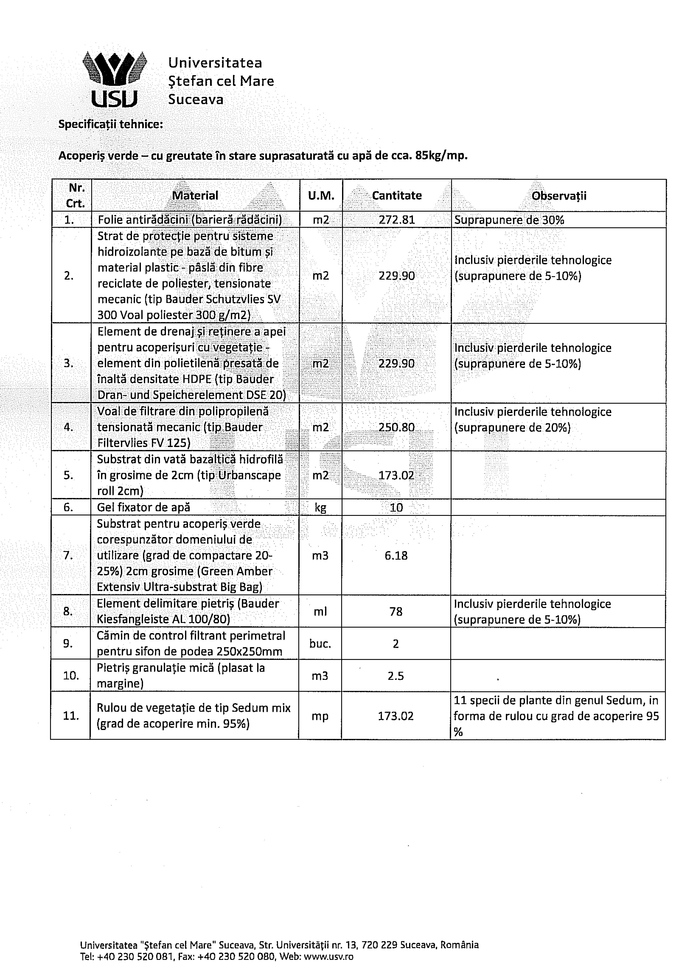
Pentru caietul de sarcini
Terasa pe care urmează a fi amenajat un acoperiş verde extensiv este situată deasupra Aulei Corpului E al Universităţii "Ştefan cel Mare" din Suceava. Această amenajare are ca scop obţinerea a numeroase beneficii, precum:
- creşterea reală a suprafeţei de spaţiu verde din cadrul campusului USV fără micşorarea amprentei la sol a fondului construit,
- creşterea diversităţii floristice a amenajărilor peisagistice din campus;
- scăderea consumului de energie utilizată la răcirea pe timpul verii şi încălzirea pe timpul iernii a aulei din corpul E,
- îmbunătăţirea caracteristicilor aerului din această zonă prin eliminarea efectului de "calorifer” a suprafeţei terasei acoperită cu membrană bituminoasă, producerea de oxigen, filtrarea şi reţinerea pulberilor şi a altor particule de către stratul de vegetaţie;
- îmbunătăţirea vizuală a ambientului pentru toţi cei care lucrează, învaţă sau vizitează acest corp al USV.
Această terasă prezintă o suprafaţă totală de 210 mp şi are în proiecţie orizontală formă de sfert de cerc, fiind delimitată pe cele două laturi drepte de doi pereţi prevăzuţi cu ferestre iar pe latura curbă de un parapet din beton (vezi imaginile de mai jos). De asemenea, aici este amplasată şi instalaţia de condiţionare a aerului pentru aula respectivă. Terasa prezintă două guri de scurgere a apei pluviale.
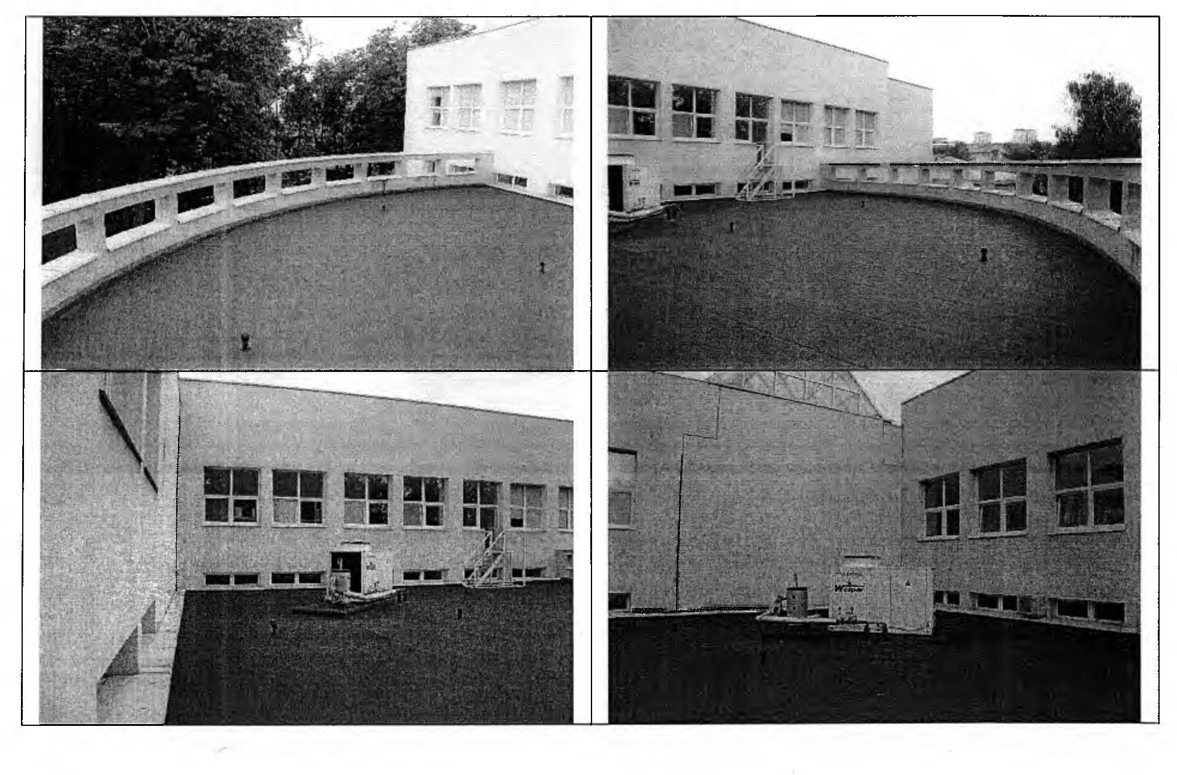

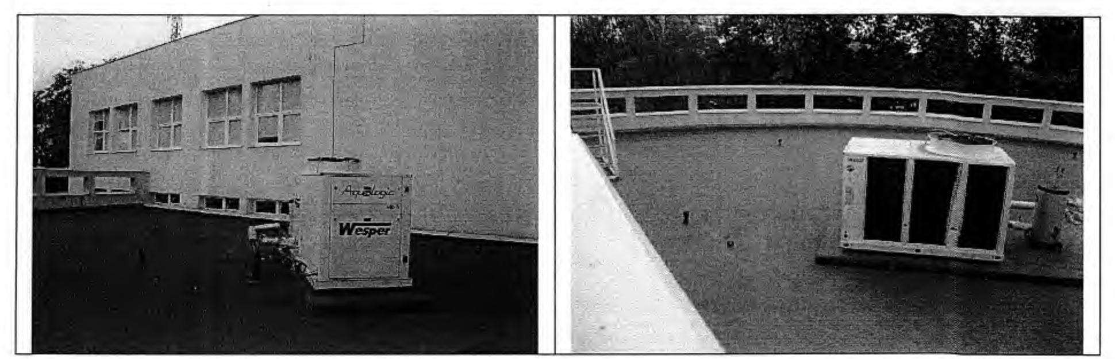
Acoperişul verde extensiv are o greutate specifică mică pe suprafaţă, datorită grosimii mici a substratului utilizat, plantele utilizate neavând nevoie de o adâncime mare a substratului folosit sau de condiţii deosebite de sol. în imaginea de mai jos este prezentată o secţiune a unui astfel de acoperiş cu explicarea straturilor din care este realizat, numerotate de la bază spre partea superioară.
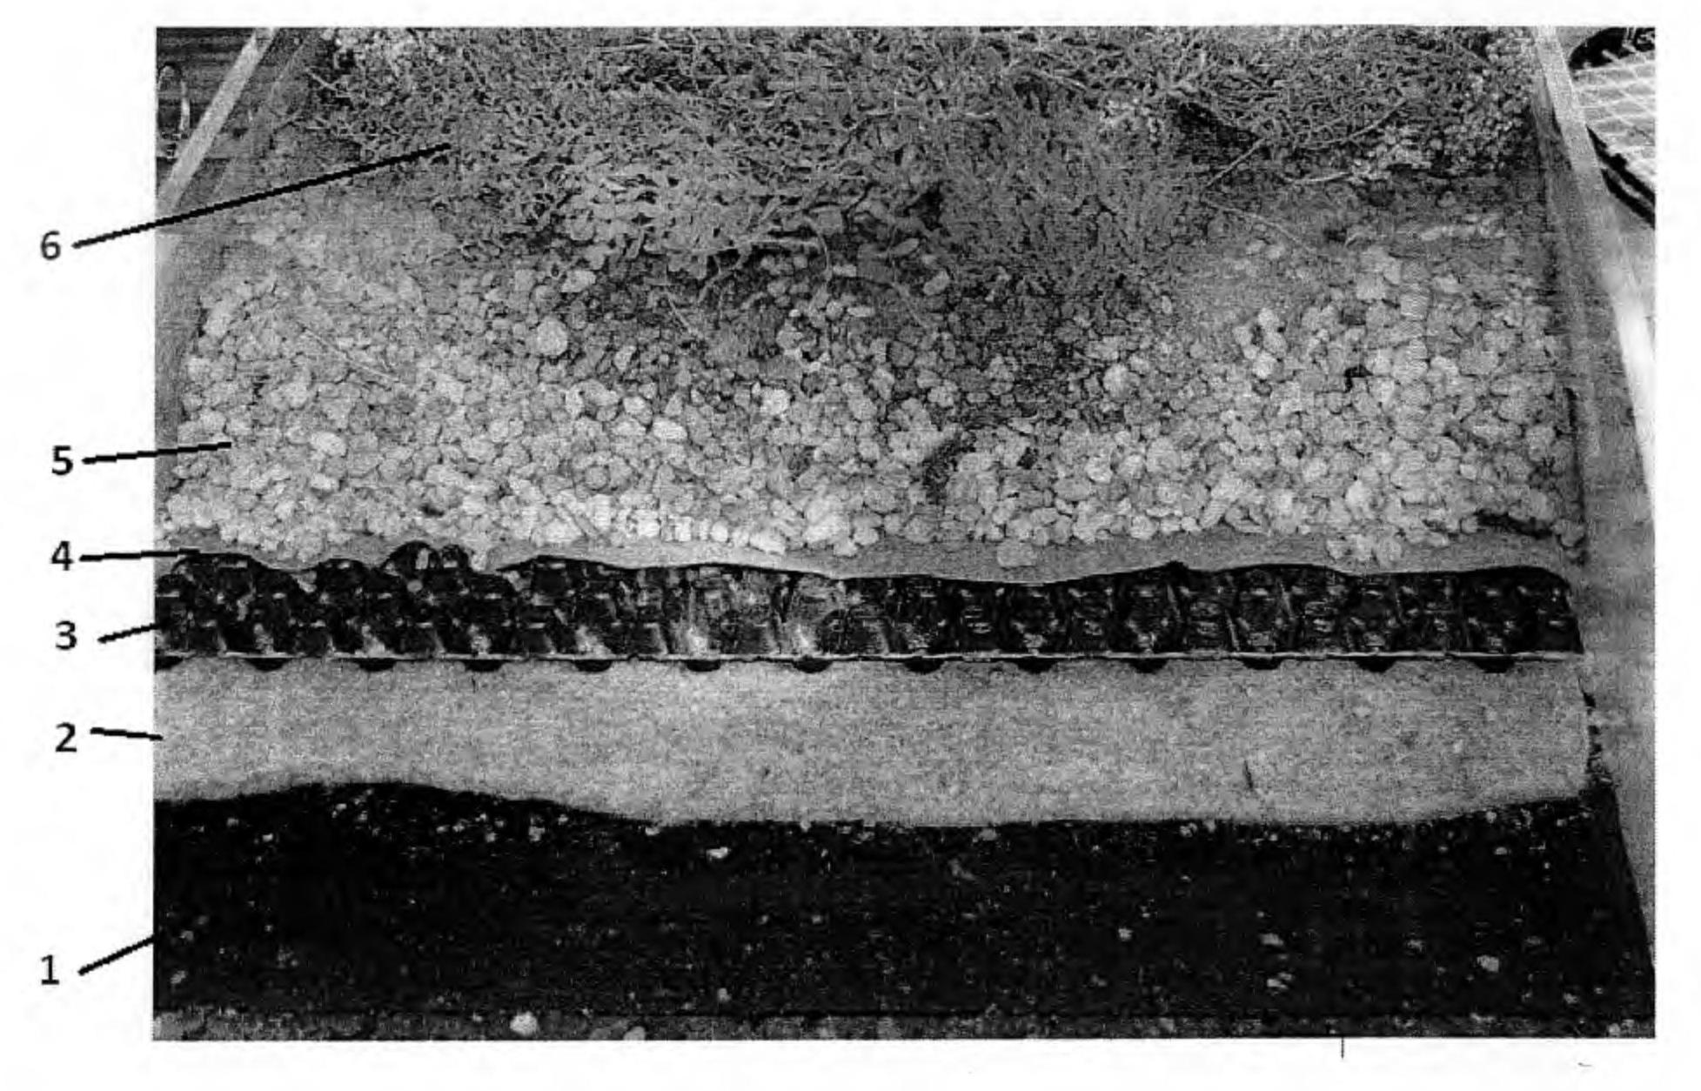
1. Stratul de protecţie a hidroizolaţiei numit "strat antirădăcini” constituit dintr-o membrană antirădăcină, ce nu permite rădăcinilor să treacă spre hidroizolaţie;
2. Strat de protecţie constituit dintr-o geomembrană din fibre de poliester sau amestec de fibre consolidate mecanic, poliester şi polipropilenă regenerată;
3. Stratul de drenaj şi înmagazinare a apei este format din elemente (plăci) cu o formă particulară, asemănătoare unor cofraje de ouă, prevăzute cu alveole de reţinere a apei dar şi canalicule şi orificii de drenaj;
4. Stratul de filtrare este constituit de către o "ţesătură” din fibre de polietilenă, groasă de 1-2 mm, cu rolul de a opri toate particulele până la cele mai fine din substratul de vegetaţie să ajungă în stratul de drenaj şi înmagazinare a apei;
5. Substratul pentru vegetaţie este suportul pe care se vor dezvolta plantele ce intră în alcătuirea stratului vegetal, are grosimi cuprinse între 6-20 cm, şi este format din materiale naturale precum piatră ponce, zgură vulcanică, perlit, ţiglă şpliţ, fibre de turbă, fire vegetale biodegradabile măcinate dar şi materiale reciclate, cu granulaţii între 1-40 mm. Acesta va fi permeabil dar totodată va stoca şi apă;
6. Stratul vegetal este format din specii de plante rezistente la variaţii mari de temperatură, la condiţii extreme, îngheţ, lipsă de precipitaţii, de secetă, vânt, ploi acide. Diferitele specii de Sedum sau Sempervivum, precum şi unele ierburi sălbatice sunt ideale pentru constituirea vegetaţiei pentru un acoperiş verde extensiv.

Termen livrare materiale necesare + execuție acoperiș verde: maxim 10 zile de la semnarea contractului.
Expertiza tehnică poate fi solicitata de la Serviciul Achiziții Publice, e-mail lucian.opait@usv.ro.

